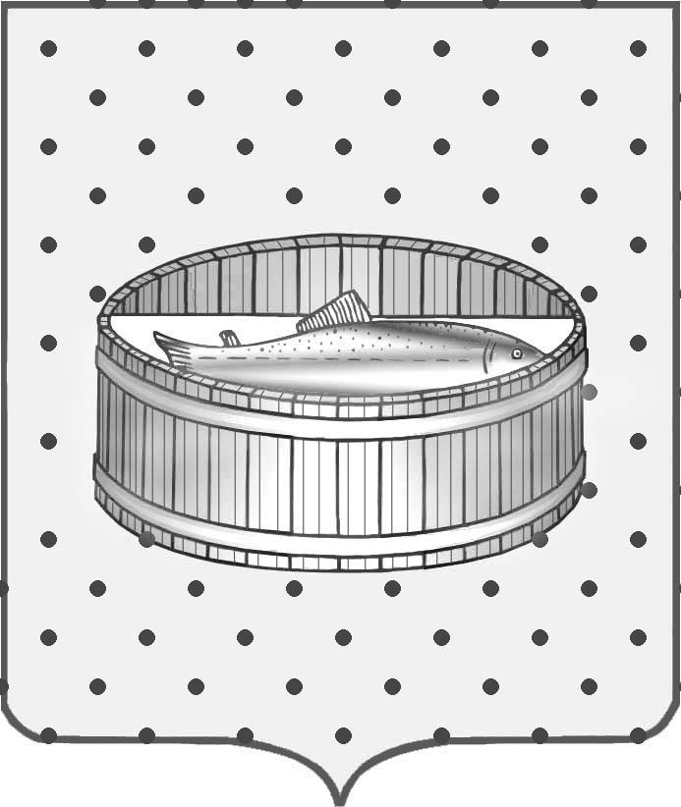 ПРОЕКТ
Ленинградская область

Администрация
Лужского муниципального района

Постановление

От 26 мая 2017 г. № 2024

Об утверждении плана проведения
контрольных мероприятий в сфере закупок
товаров, работ, услуг для обеспечения нужд
Лужского муниципального района сектором
финансового муниципального контроля
администрации Лужского муниципального
района на II полугодие 2017 года.

В соответствии с Порядком проведения плановых проверок при размещении заказов на поставки товаров, выполнение работ, оказание услуг для нужд заказчиков, утвержденным Приказом Минэкономразвития РФ от 28.01.2011 г. № 30, Правилами подготовки органами государственного контроля (надзора) и органами муниципального контроля ежегодных планов проведения плановых проверок юридических лиц и индивидуальных предпринимателей, утвержденными Постановлением Правительства РФ от 30.06.2010 года № 489, Порядком осуществления контроля за соблюдением Федерального закона от 05.04.2013 года № 44-ФЗ «О контрактной системе в сфере закупок товаров, работ, услуг для обеспечения государственных и муниципальных нужд» в Лужском муниципальном районе Ленинградской области, утвержденным Постановлением администрации Лужского муниципального района от 22.01.2016 года № 138, администрация Лужского муниципального района
п о с т а н о в л я е т:

- Утвердить план проведения контрольных мероприятий в сфере закупок товаров, работ, услуг для обеспечения нужд Лужского муниципального района сектором финансового муниципального контроля администрации Лужского муниципального района, на II полугодие 2017 года согласно приложению.

- Постановление подлежит официальному опубликованию.

- Контроль за исполнением постановления оставляю за собой.

- Настоящее постановление вступает в силу со дня подписания.

Глава администрации
Лужского муниципального района О.М. Малащенко

Разослано: сектор ФМК, к-т образ., администрации Заклинского с/п,
адм. Ям-Тесовского с/п, орг. отдел, прокуратура.

УТВЕРЖДЕН
Постановлением администрации
Лужского муниципального района
от 26.05.2017 № 2024
(приложение)

ПЛАН КОНТРОЛЬНЫХ МЕРОПРИЯТИЙ
в сфере закупок товаров, работ, услуг для обеспечения нужд
Лужского муниципального района на II полугодие 2017 года

№ п/п | Наименование объекта контроля | ИНН объекта контроля | Адрес местонахождения объекта контроля | Тема контрольного мероприятия | Проверяе-мый период | Метод осуществления контрольного мероприятия | Ответст-венный исполнитель | Месяц начала проведе-ния проверки
1 | Администрация Заклинского сельского поселения Лужского муниципального района Ленинградской области | 4710026240 | 188270, Ленинградская область, Лужский район, д. Заклинье,  ул. Новая, д.22 | Соблюдение требований законодательства Российской Федерации и иных нормативных правовых актов о контрактной системе в сфере закупок товаров, работ, услуг для обеспечения государственных и муниципальных нужд; статья 99 Федерального закона от 05.04.2013 № 44-ФЗ | 01.01.2016 г. –03.07.2017г. | Выездная проверка | Яремко С.Я. | июль
2 | Администрация Ям-Тесовского сельского поселения Лужского муниципального района Ленинградской области | 4710026191 | 188222, Ленинградская область, Лужский район, п. Приозерный, д.4А | Соблюдение требований законодательства Российской Федерации и иных нормативных правовых актов о контрактной системе в сфере закупок товаров, работ, услуг для обеспечения государственных и муниципальных нужд; статья 99 Федерального закона от 05.04.2013 № 44-ФЗ | 01.01.2016 г. –11.09.2017г. | Камеральная проверка | Яремко С.Я. |  | сентябрь
3 | Муниципальное бюджетное общеобразовательное учреждение «Средняя общеобразовательная школа № 6 им. Героя Советского Союза В.П. Грицкова» | 4710023240 | 188230, Ленинградская область, г.Луга, пр. Володарского, д.44 | Соблюдение требований законодательства Российской Федерации и иных нормативных правовых актов о контрактной системе в сфере закупок товаров, работ, услуг для обеспечения государственных и муниципальных нужд; статья 99 Федерального закона от 05.04.2013 № 44-ФЗ | 01.01.2016 г. –23.10.2017г. | Выездная проверка | Яремко С.Я. |  | октябрь
4 | Муниципальное бюджетное общеобразовательное учреждение «Средняя общеобразовательная школа № 4» | 4710023592 | 188230, Ленинградская область, г.Луга, пр. Урицкого, д.16 | Соблюдение требований законодательства Российской Федерации и иных нормативных правовых актов о контрактной системе в сфере закупок товаров, работ, услуг для обеспечения государственных и муниципальных нужд; статья 99 Федерального закона от 05.04.2013 № 44-ФЗ | 01.01.2016 г. –28.11.2017г. | Выездная проверка | Яремко С.Я. |  | ноябрь

